离轴四反光学成像系统
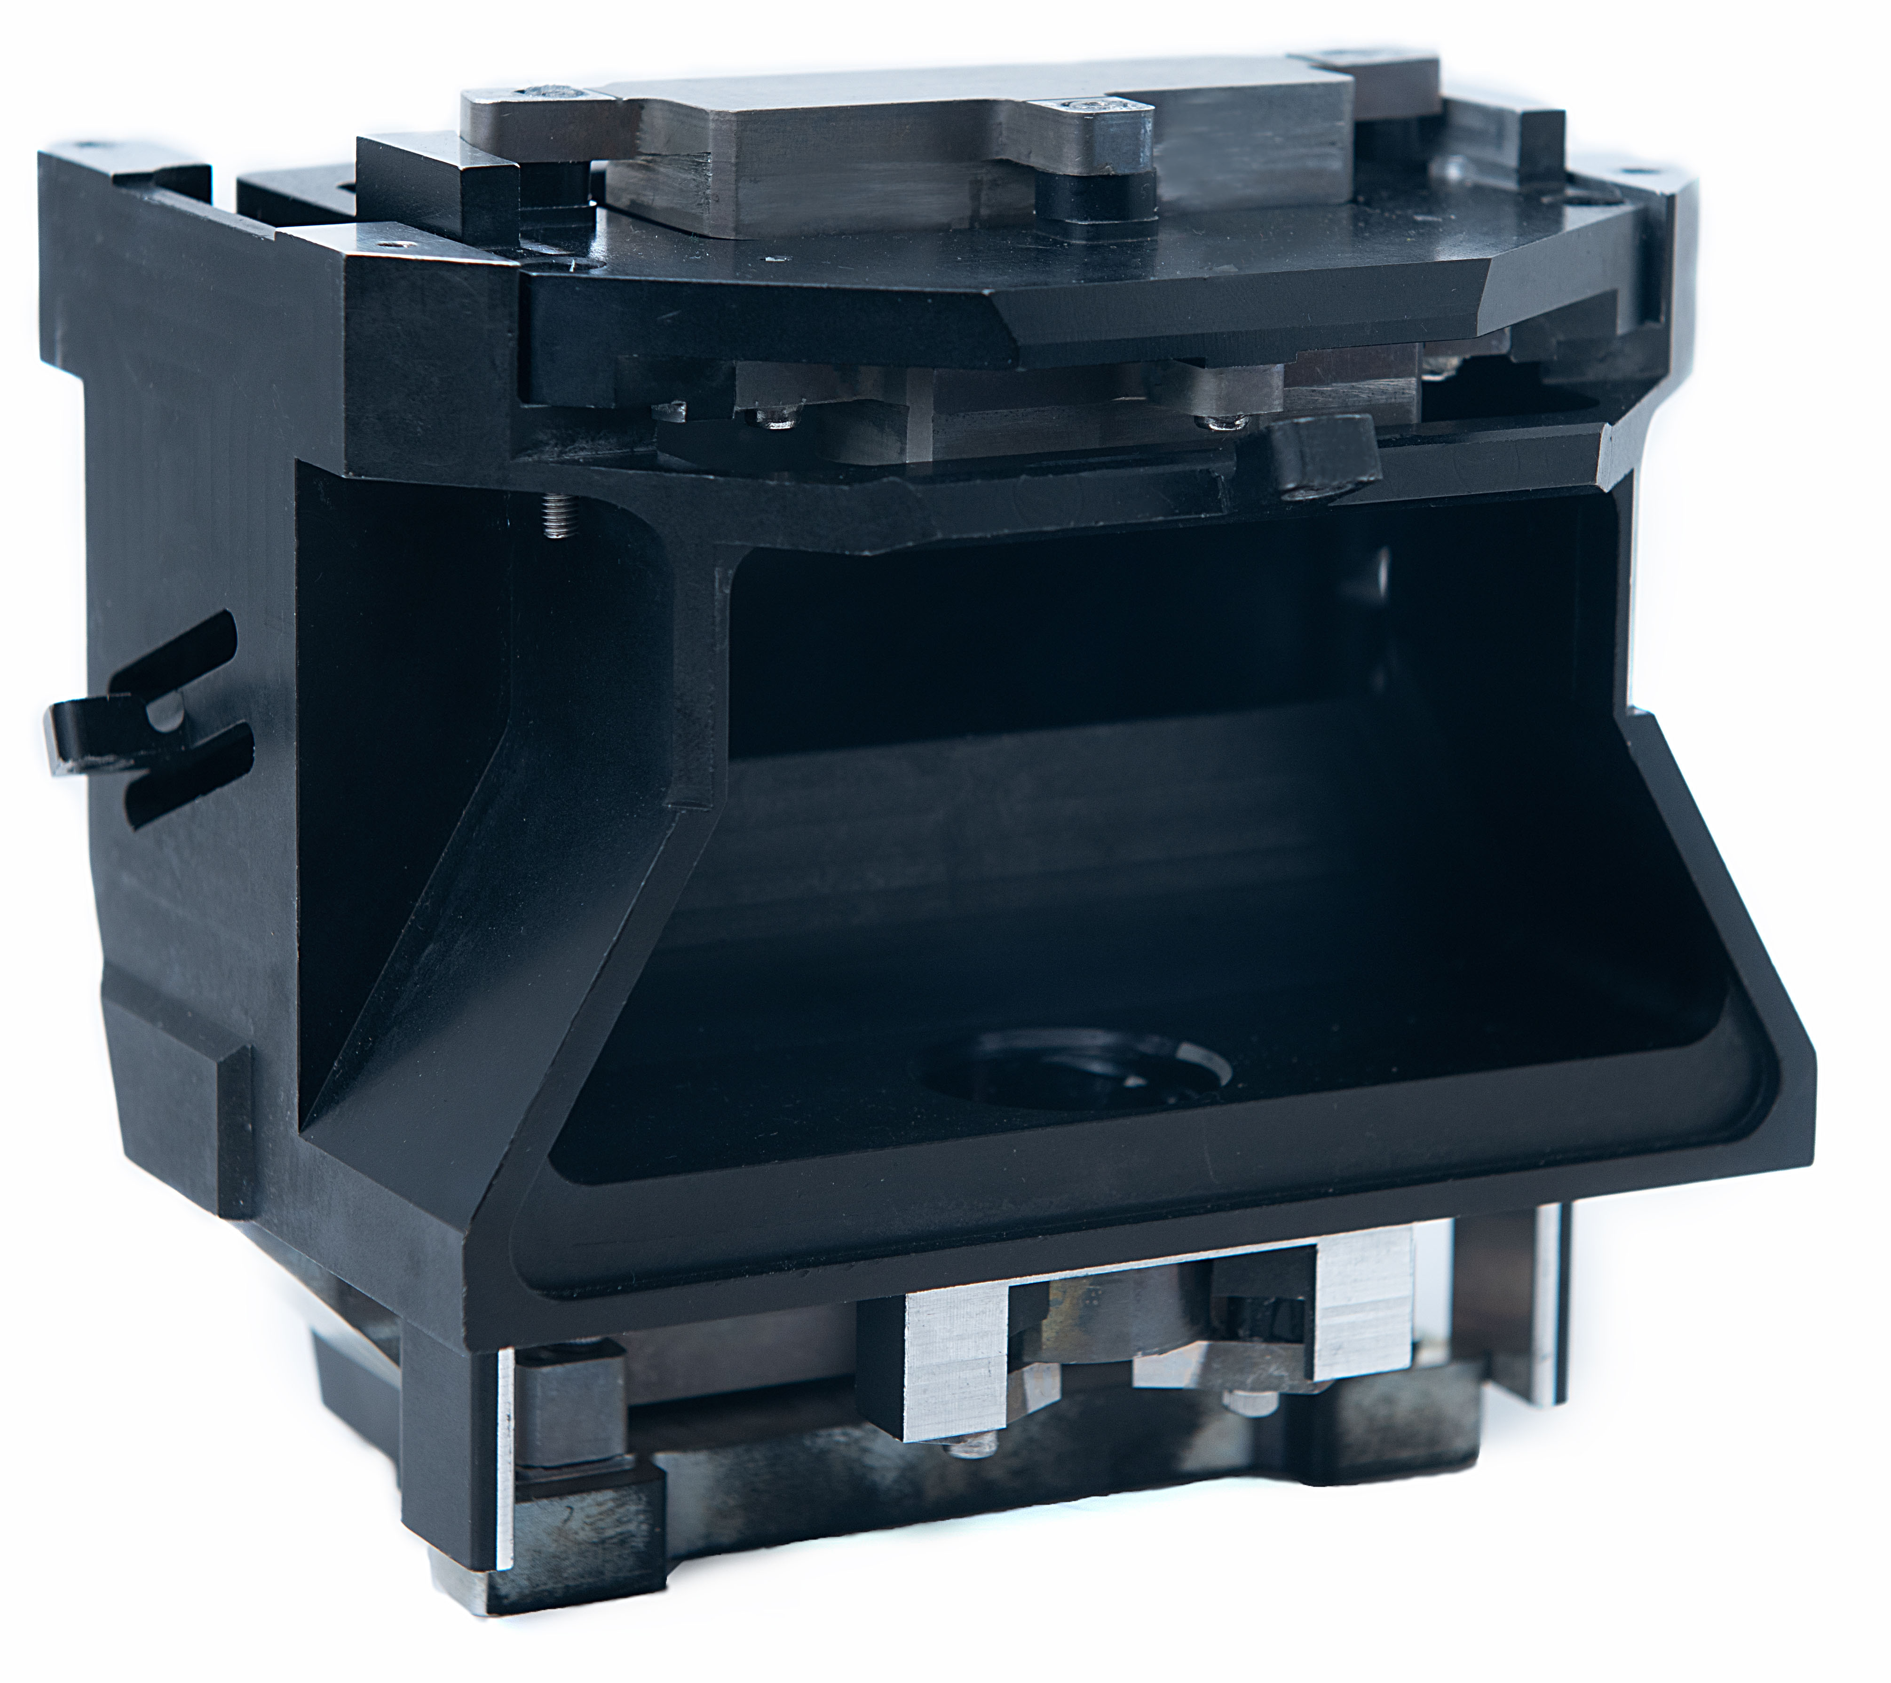
1.光学系统参数：
焦距：77.5mm；
F/#：7.4；
视场：≥56゜；
光谱范围：400nm～1000nm。
离轴四反光学元件
2.说明：
光学系统采用离轴全反射式结构，整个光学系统由4个反射式光学元件组成。这种结构的特点是不需要矫正色差，这样可以使系统的视场适应能力增强，并且这样的结构对谱段的选择具有自由性，即采用单套光学系统即可实现对多光谱和全色探测器成像的功能。同时离轴全反射式系统方案可以采用一系列的轻量化技术进行系统减重，将系统重量控制到最小化。

